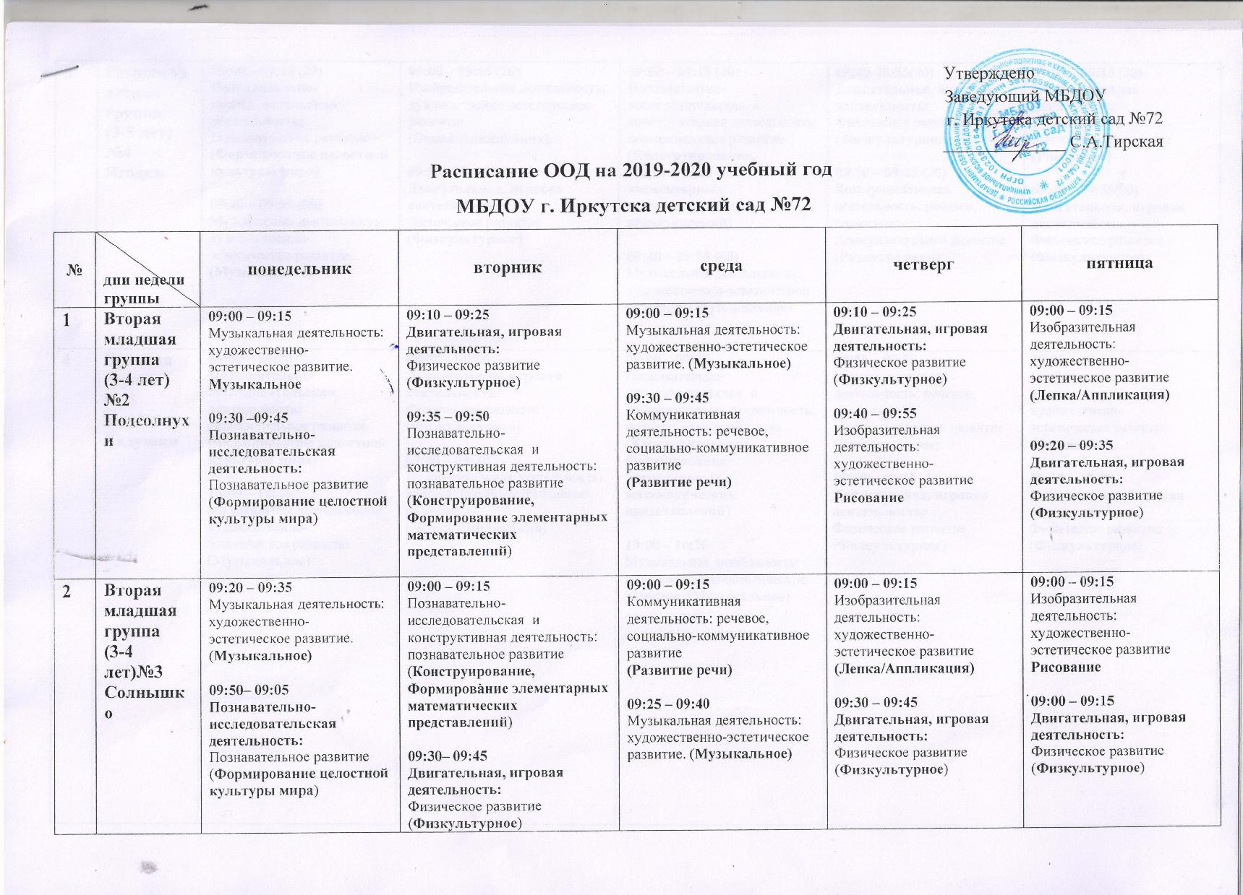
3 | Разновозрастная группа  (3-5 лет) №4  Ягодки | 09:00 – 09:15 (20)  Познавательно-исследовательская деятельность:  Познавательное развитие  (Формирование целостной культуры мира)  09:40 – 09:55 (00)  Музыкальная деятельность: художественно-эстетическое развитие. (Музыкальное) |  | 09:00 – 09:15 (20)  Изобразительная деятельность: художественно-эстетическое развитие  (Лепка/Аппликация)  09:50– 10:05 (10)  Двигательная, игровая деятельность:  Физическое развитие  (Физкультурное) | 09:00 – 09:15 (20)  Познавательно-исследовательская и конструктивная деятельность:  познавательное развитие (Конструирование, Формирование элементарных математических представлений)  09:40 – 09:55(00)  Музыкальная деятельность: художественно-эстетическое развитие. (Музыкальное) | 08:40-08:55(00)  Двигательная, игровая деятельность:  Физическое развитие  (Физкультурное)  09:10 – 09:25 (30)  Коммуникативная деятельность: речевое, социально-коммуникативное развитие  (Развитие речи) | 09:00 – 09:15 (20)  Изобразительная деятельность: художественно-эстетическое развитие  (Рисование)  09:40 – 09:55(00)  Двигательная, игровая деятельность:  Физическое развитие  (Физкультурное)
4 | Средняя группа  (4 -5 лет)№1  Ладушки | 09:00 – 09:20  Познавательно-исследовательская деятельность:  Познавательное развитие  (Формирование целостной культуры мира)  10:00 – 10:20  Музыкальная деятельность: художественно-эстетическое развитие. (Музыкальное) |  | 08:40 – 09:00  Двигательная, игровая деятельность:  Физическое развитие  (Физкультурное)  09:00 – 09:20  Изобразительная деятельность: художественно-эстетическое развитие  (Лепка/Аппликация) | 09:00 – 09:20  Познавательно-исследовательская и конструктивная деятельность:  познавательное развитие (Конструирование, Формирование элементарных математических представлений)  10:00 – 10:20  Музыкальная деятельность: художественно-эстетическое развитие. (Музыкальное) | 09:00 – 09:20  Коммуникативная деятельность: речевое, социально-коммуникативное развитие  (Развитие речи)  09:50 – 10:10  Двигательная, игровая деятельность:  Физическое развитие  (Физкультурное) | 09:00 – 09:20  Изобразительная деятельность: художественно-эстетическое развитие  (Рисование)  10:10 – 10:30  Двигательная, игровая деятельность:  Физическое развитие  (Физкультурное)
5 | Средняя группа  (4-5 лет) №12  Звезды | 09:00 – 09:20  Коммуникативная деятельность: речевое, социально-коммуникативное развитие  (Развитие речи)  10:20 – 10:40  Музыкальная деятельность: художественно-эстетическое развитие. (Музыкальное)  16:00 – 16:20  Двигательная, игровая деятельность:  Физическое развитие  (Физкультурное) |  | 09:00 – 09:20  Познавательно-исследовательская и конструктивная деятельность:  познавательное развитие (Конструирование, Формирование элементарных математических представлений)  16:00 – 16:20  Двигательная, игровая деятельность:  Физическое развитие  (Физкультурное) | 09:00 – 09:20  Изобразительная деятельность: художественно-эстетическое развитие  (Лепка/Аппликация) | 09:00 – 09:20  Познавательно-исследовательская деятельность:  Познавательное развитие  (Формирование целостной культуры мира)  10:55– 11:15  Двигательная, игровая деятельность:  Физическое развитие  (Физкультурное на воздухе) | 09:00 – 09:20  Музыкальная деятельность: художественно-эстетическое развитие. (Музыкальное)  09:40 – 10:00  Изобразительная деятельность: художественно-эстетическое развитие  (Рисование)
6 | Старшая группа  (5-6лет) №7  Знайки | 09:00 – 09:20  Коммуникативная деятельность: речевое, социально-коммуникативное развитие  (Развитие речи)  09:40 – 10:05  Изобразительная деятельность: художественно-эстетическое развитие  (Рисование) |  | 09:00 – 09:20  Познавательно-исследовательская и конструктивная деятельность:  познавательное развитие (Формирование элементарных математических представлений)  10:55– 11:20  Двигательная, игровая деятельность:  Физическое развитие  (Физкультурное на воздухе) | 09:00 – 09:20  Коммуникативная деятельность: речевое, социально-коммуникативное развитие  (Развитие речи)  09:40 – 10:05  Изобразительная деятельность: художественно-эстетическое развитие  Лепка/Аппликация) | 09.00 – 09:20  Познавательно-исследовательская деятельность:  Познавательное развитие  (Формирование целостной культуры мира)  09:35 – 09:55  Изобразительная деятельность: художественно-эстетическое развитие  (Рисование) | 09:00 – 09:20  Конструктивная деятельность: познавательное развитие (конструирование)/трудовая деятельность: социально коммуникативное развитие(ручной труд)  10:40 – 11:05  Двигательная, игровая деятельность:  Физическое развитие  (Физкультурное)
 |  | 15:10 – 15:35  Музыкальная деятельность: художественно-эстетическое развитие. (Музыкальное) |  |  | 15:10 – 15:35  Музыкальная деятельность: художественно-эстетическое развитие. (Музыкальное) | 16:00 – 16:25  Двигательная, игровая деятельность:  Физическое развитие  (Физкультурное)
7 | Старшая группа (5-6 лет)№ 9  Нерпята | 09:00 – 09:20  Коммуникативная деятельность: речевое, социально-коммуникативное развитие  (Развитие речи)  09:00 – 09:25  Изобразительная деятельность: художественно-эстетическое развитие  (Рисование) |  | 09:00 – 09:20  Познавательно-исследовательская и конструктивная деятельность:  познавательное развитие (Формирование элементарных математических представлений  09:40 – 10:05  Изобразительная деятельность: художественно-эстетическое развитие  Лепка/Аппликация) | 09:00 – 09:20  Коммуникативная деятельность: речевое, социально-коммуникативное развитие  (Развитие речи)  09:40 – 10:05  Изобразительная деятельность: художественно-эстетическое развитие  (Рисование) | 09.00 – 09:20  Познавательно-исследовательская деятельность:  Познавательное развитие  (Формирование целостной культуры мира)  10:20 – 10:45  Двигательная, игровая деятельность:  Физическое развитие  (Физкультурное на воздухе) | 09:00 – 09:25  Конструктивная деятельность: познавательное развитие (конструирование)/трудовая деятельность: социально коммуникативное развитие  (ручной труд)
 |  | 15:40 – 16:05  Музыкальная деятельность: художественно-эстетическое развитие. (Музыкальное) |  | 15:30 – 15:55  Двигательная, игровая деятельность:  Физическое развитие  (Физкультурное) | 15:40 – 16:05  Музыкальная деятельность: художественно-эстетическое развитие. (Музыкальное) |  | 15:30 – 15:55  Двигательная, игровая деятельность:  Физическое развитие  (Физкультурное)
8 | Старшая группа (5-6 лет)№ 5  Капли | 09:00 – 09:20  Коммуникативная деятельность: речевое, социально-коммуникативное развитие  (Развитие речи)  09:30 – 09:55  Двигательная, игровая деятельность:  Физическое развитие  (Физкультурное) |  | 09:00 – 09:20  Познавательно-исследовательская и конструктивная деятельность:  познавательное развитие (Формирование элементарных математических представлений)  10:20 – 10:45  Двигательная, игровая деятельность:  Физическое развитие  (Физкультурное на воздухе) | 09:00 – 09:20  Коммуникативная деятельность: речевое, социально-коммуникативное развитие  (Развитие речи)  09:40 – 10:05  Изобразительная деятельность: художественно-эстетическое развитие  Лепка/Аппликация) | 09:00 – 09:20  Конструктивная деятельность: познавательное развитие (конструирование)/трудовая деятельность: социально коммуникативное развитие  (ручной труд) | 09:00 – 09:20  Познавательно-исследовательская деятельность:  Познавательное развитие  (Формирование целостной культуры мира)  09:35 – 10:00  Изобразительная деятельность: художественно-эстетическое развитие  (Рисование)
15:30– 15:55
Двигательная, игровая деятельность:
Физическое развитие
(Физкультурное)
 |  | 16:10 – 16:35  Музыкальная деятельность: художественно-эстетическое развитие. (Музыкальное) |  | 15:45 – 16:10  Изобразительная деятельность: художественно-эстетическое развитие  (Рисование) | 16:10 – 16:35  Музыкальная деятельность: художественно-эстетическое развитие. (Музыкальное)
9 | Подготовительная группа (6-7 лет) №8  Ручеек | 09:00 – 09:30  Коммуникативная деятельность: речевое, социально-коммуникативное развитие  (Развитие речи)  09:40 – 10:10  Изобразительная деятельность: художественно-эстетическое развитие  (Рисование)  11:40 – 12:10  Двигательная, игровая деятельность:  Физическое развитие  (Физкультурное на воздухе) |  | 09:00 – 09:30  Познавательно-исследовательская и конструктивная деятельность:  познавательное развитие (Формирование элементарных математических представлений)  09:40 – 10:10  Изобразительная деятельность: художественно-эстетическое развитие  Лепка/Аппликация)  10:30 – 11:00  Музыкальная деятельность: художественно-эстетическое развитие. (Музыкальное) | 09:00 – 09:30  Коммуникативная деятельность: речевое, социально-коммуникативное развитие  (Развитие речи)  09:40 – 10:05  Изобразительная деятельность: художественно-эстетическое развитие  (Рисование)  11:00 – 11:30  Двигательная, игровая деятельность:  Физическое развитие  (Физкультурное) | 09:00 – 09:30  Познавательно-исследовательская и конструктивная деятельность:  познавательное развитие (Формирование элементарных математических представлений)  10:30 – 11:00  Музыкальная деятельность: художественно-эстетическое развитие. (Музыкальное) | 09:00 – 09:30  Познавательно-исследовательская деятельность:  Познавательное развитие  (Формирование целостной культуры мира)  9:40-10:10  Конструктивная деятельность: познавательное развитие (конструирование)/трудовая деятельность: социально коммуникативное развитие  (ручной труд)
16:00 – 16:30
Двигательная, игровая деятельность:
Физическое развитие
(Физкультурное)

10 | Подготовительная группа (6-7 лет) № 11  Пчелки | 09:00 – 09:30  Коммуникативная деятельность: речевое, социально-коммуникативное развитие  (Развитие речи)  09:40 – 10:10  Изобразительная деятельность: художественно-эстетическое развитие  (Рисование)  11:05 – 11:35  Двигательная, игровая деятельность:  Физическое развитие  (Физкультурное на воздухе) |  | 08:50 – 09:20  Познавательно-исследовательская и конструктивная деятельность:  познавательное развитие (Формирование элементарных математических представлений)  09:30 – 10:00  Музыкальная деятельность: художественно-эстетическое развитие. (Музыкальное)  10:10 – 10:40  Изобразительная деятельность: художественно-эстетическое развитие  Лепка/Аппликация) | 09:00 – 09:30  Коммуникативная деятельность: речевое, социально-коммуникативное развитие  (Развитие речи)  09:40 – 10:05  Изобразительная деятельность: художественно-эстетическое развитие  (Рисование)  11:35 – 12:05  Двигательная, игровая деятельность:  Физическое развитие  (Физкультурное) | 08:50 – 09:20  Познавательно-исследовательская и конструктивная деятельность:  познавательное развитие (Формирование элементарных математических представлений)  09:30 – 10:00  Музыкальная деятельность: художественно-эстетическое развитие. (Музыкальное) | 09:00 – 09:30  Познавательно-исследовательская деятельность:  Познавательное развитие  (Формирование целостной культуры мира)  9:40-10:10  Конструктивная деятельность: познавательное развитие (конструирование)/трудовая деятельность: социально коммуникативное развитие  (ручной труд)
16:35 – 17:05
Двигательная, игровая деятельность:
Физическое развитие
(Физкультурное)

11 | Подготовительная группа ТНР (6-8 лет) №10  Омулек | 09:00 – 09:25  Познавательно-исследовательская и конструктивная деятельность:  познавательное развитие (Формирование элементарных математических представлений)  10:00 – 10:25(30)  Двигательная, игровая деятельность:  Физическое развитие  (Физкультурное) |  | 09:00 – 09:30  Музыкальная деятельность: художественно-эстетическое развитие. (Музыкальное)  09:40 – 10:10  Коммуникативная деятельность: речевое, социально-коммуникативно развитие (занятие с логопедом)  10:20– 10:45 (50)  Конструктивная деятельность: познавательное развитие (конструирование)/трудовая деятельность: социально коммуникативное развитие  (ручной труд) | 09:10 – 09:40  Коммуникативная деятельность: речевое, социально-коммуникативно развитие (занятие с логопедом)  10:00– 10:25(30)  Двигательная, игровая деятельность:  Физическое развитие  (Физкультурное)  10:40-11:05(10)  Познавательно-исследовательская и конструктивная деятельность:  познавательное развитие (Формирование элементарных математических представлений) | 09:00 – 09:30  Музыкальная деятельность: художественно-эстетическое развитие. (Музыкальное)  09:40 – 10:10  Коммуникативная деятельность: речевое, социально-коммуникативно развитие(занятие с логопедом) | 09:00 – 09:30  Познавательно-исследовательская деятельность:  Познавательное развитие  (Формирование целостной культуры мира)  09:40 – 10:10  Изобразительная деятельность: художественно-эстетическое развитие  Лепка/Аппликация  11:10-11:35(40)  Двигательная, игровая деятельность:  Физическое развитие  (Физкультурное на воздухе)
 |  | 15:40 – 16:10  Изобразительная деятельность: художественно-эстетическое развитие  (Рисование) |  |  |  | 15:40 – 16:10  Изобразительная деятельность: художественно-эстетическое развитие  (Рисование) | 15:40 – 16:10  Коммуникативная деятельность: речевое, социально-коммуникативное развитие  (Развитие речи.Чтение художественной литературы)
12 | Разновозрастная (4-6 лет) ТНР №6  Светлячки | 09:00 – 09:20  Познавательно-исследовательская и конструктивная деятельность:  познавательное развитие (Формирование элементарных математических представлений)  10:40 – 10:55(00)  Двигательная, игровая деятельность:  Физическое развитие  (Физкультурное) |  | 09:00 – 09:20(25)  Коммуникативная деятельность: речевое, социально-коммуникативно развитие (занятие с логопедом)  10:00 – 10:20(25) Музыкальная деятельность: художественно-эстетическое развитие. (Музыкальное) | 09:00 – 09:20(25)  Коммуникативная деятельность: речевое, социально-коммуникативно развитие (занятие с логопедом)  10:30 – 10:50(55)  Двигательная, игровая деятельность:  Физическое развитие  (Физкультурное) | 09:00 – 09:20(25)  Коммуникативная деятельность: речевое, социально-коммуникативно развитие (занятие с логопедом)  10:00 – 10:20(25) Музыкальная деятельность: художественно-эстетическое развитие. (Музыкальное) | 09:00 – 09:20  Познавательно-исследовательская деятельность:  Познавательное развитие  (Формирование целостной культуры мира)  09:40 – 10:00(25)  Изобразительная деятельность: художественно-эстетическое развитие  (Рисование)  11:45 – 12:05(10)  Двигательная, игровая деятельность:  Физическое развитие  (Физкультурное на воздухе)
 |  | 15:40 – 16:10  Изобразительная деятельность: художественно-эстетическое развитие  (Рисование) |  | 15:40 – 16:10  Конструктивная деятельность: познавательное развитие (Конструирование)/  трудовая деятельность: социально коммуникативное развитие  (Ручной труд) | 15:40 – 16:10  Коммуникативная деятельность: речевое, социально-коммуникативное развитие  (Развитие речи.Чтение художественной литературы) | 15:40 – 16:10  Изобразительная деятельность: художественно-эстетическое развитие  Лепка/Аппликация

